RAPPORT DE PROJET
Deep Learning
Conception, implementation, comparaison et analyse critique de modeles pour donnees tabulaires, images et sequences

Element | Information
Etablissement | EMSI Casablanca
Module | Deep Learning
Annee universitaire | 2025-2026
Encadrante | Mme HIDILA Zineb
Etudiant | [NOM Prenom]
Filiere | [Filiere / Annee]
Date | 25/06/2026

Table des matieres

Dans Word : clic droit sur la table puis 'Mettre a jour les champs'.

Resume
Ce rapport presente un projet experimental de deep learning realise avec PyTorch. Il compare trois familles de modeles selon la structure des donnees : un MLP pour des donnees tabulaires medicales, des architectures MLP/CNN pour Fashion-MNIST, puis des modeles recurrents et Seq2Seq pour des sequences textuelles. La demarche suit le guide de reference : preparation des donnees, justification theorique, processus d'entrainement, evaluation quantitative, visualisations, interpretation et discussion critique.

1. Introduction
Le deep learning ne se resume pas a empiler des couches neuronales. Le choix du modele doit etre coherent avec la structure des donnees : variables independantes, pixels organises spatialement ou tokens ordonnes dans le temps. La problematique du projet est donc la suivante : comment adapter l'architecture, le pretraitement et les metriques d'evaluation au type de donnees traite ?
- Donnees tabulaires : predire une classe binaire avec un perceptron multicouche.
- Images : comparer un MLP image et un CNN sur Fashion-MNIST.
- Sequences : comparer RNN, LSTM, GRU et tester un mini modele Seq2Seq.
- Analyse : quantifier les performances et expliquer les limites observees.

2. Cadre theorique

2.1 Perceptron multicouche
Un MLP applique une succession de transformations lineaires et de fonctions d'activation. Dans ce projet, les activations ReLU apportent la non-linearite, le dropout limite le surapprentissage et la derniere couche produit un logit binaire. La loss utilisee est BCEWithLogitsLoss, adaptee a une classification binaire car elle combine sigmoid et entropie croisee de maniere stable.

2.2 Reseaux convolutionnels
Un CNN exploite le biais spatial des images : les convolutions detectent des motifs locaux, le padding controle la taille des cartes et le pooling reduit la resolution. Contrairement a un MLP, il conserve la structure 2D et partage les poids, ce qui reduit le nombre de parametres et favorise la generalisation.

2.3 RNN, LSTM, GRU et Seq2Seq
Les modeles recurrents traitent une sequence pas a pas. Le RNN simple est leger mais sensible aux dependances longues. Le LSTM ajoute une cellule memoire et des portes, tandis que le GRU propose une version plus compacte. Le Seq2Seq encode une phrase source puis decode une phrase cible, avec teacher forcing pendant l'entrainement et greedy/beam search a l'inference.

3. Methodologie experimentale
Partie | Dataset | Modele principal | Objectif | Metriques
I | Breast Cancer Wisconsin, 569 lignes, 30 variables | MLP | Classification binaire | Accuracy, precision, recall, F1, loss
II | Fashion-MNIST, 10 classes | MLP image et CNN | Classification d'images | Accuracy, F1 macro, matrice de confusion
III | Mini-corpus pedagogique local | RNN, LSTM, GRU, Seq2Seq | Modelisation et traduction de phrases | Loss, perplexite, BLEU unigramme

La reproductibilite est assuree par un seed fixe (42), un decoupage train/validation/test et l'usage de DataLoader separes. Le notebook indique une execution sur CPU. Les resultats proviennent des sorties deja executees dans le notebook principal.

4. Partie I - MLP pour donnees tabulaires

4.1 Preparation des donnees
Le dataset Breast Cancer Wisconsin contient 569 observations, 30 variables numeriques et deux classes : malignant et benign. Les donnees sont separees en 364 exemples d'entrainement, 91 de validation et 114 de test. La normalisation StandardScaler est apprise uniquement sur le train afin d'eviter le data leakage.

4.2 Architecture et entrainement
Le modele contient trois couches lineaires : 30 -> 64 -> 32 -> 1, avec ReLU et dropout p=0,1. Il totalise 4 097 parametres entrainables. Les poids sont sauvegardes dans models/best_mlp_breast_cancer.pt via state_dict, puis recharges pour verifier la stabilite.
Initialisation | Validation accuracy | Validation F1 | Validation loss finale
Gaussienne | 0,9780 | 0,9825 | 0,0756
Xavier | 0,9670 | 0,9735 | 0,0896
Constante | 0,6264 | 0,7703 | 0,6752

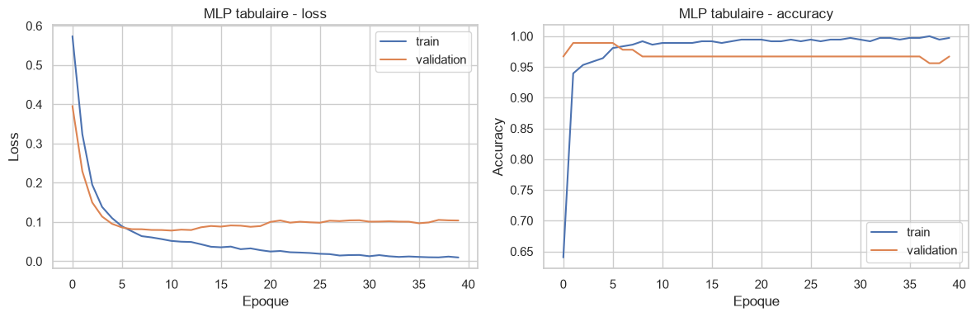
Figure 1 - Courbes d'apprentissage du MLP tabulaire.

4.3 Resultats et analyse
Accuracy | Precision | Recall | F1-score | Test loss
0,9561 | 0,9718 | 0,9583 | 0,9650 | 0,0948

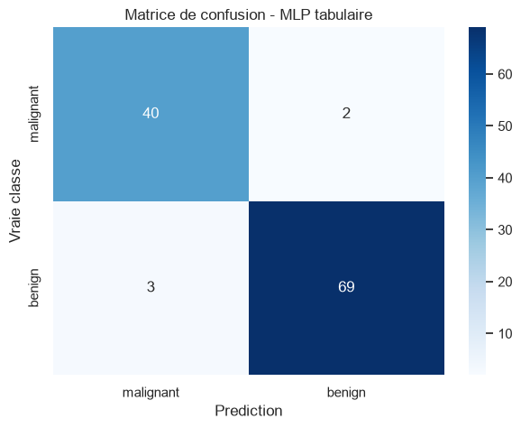
Figure 2 - Matrice de confusion du MLP tabulaire.
Le F1-score de 0,9650 confirme que le modele ne se contente pas d'une accuracy elevee. La classe benign obtient un F1 d'environ 0,97 et la classe malignant un F1 d'environ 0,94. La verification apres rechargement donne la meme accuracy (0,9561) et la meme loss (0,0948), ce qui valide la sauvegarde du modele.

5. Partie II - CNN pour images

5.1 Preparation et operations manuelles
Fashion-MNIST contient des images de vetements en niveaux de gris de taille 28x28, reparties en 10 classes. Le notebook verifie explicitement les dimensions de sortie de convolution : 28x28 avec kernel 5, padding 0, stride 1 donne 24 ; avec padding 2, la taille reste 28 ; avec stride 2, elle devient 12. Une correlation manuelle est comparee a Conv2d PyTorch et les resultats coincident.
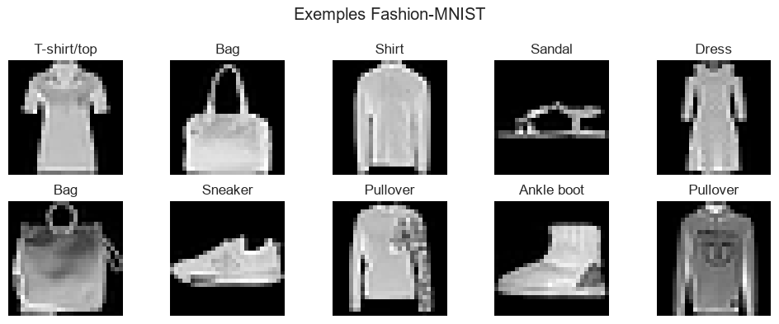
Figure 3 - Exemples et distribution de Fashion-MNIST.

5.2 Comparaison MLP image et CNN
Modele | Test accuracy | Test F1 macro | Temps (s) | Parametres
MLP image | 0,8300 | 0,8307 | 5,43 | 235 146
CNN LeNet-like | 0,7591 | 0,7448 | 7,65 | 44 426

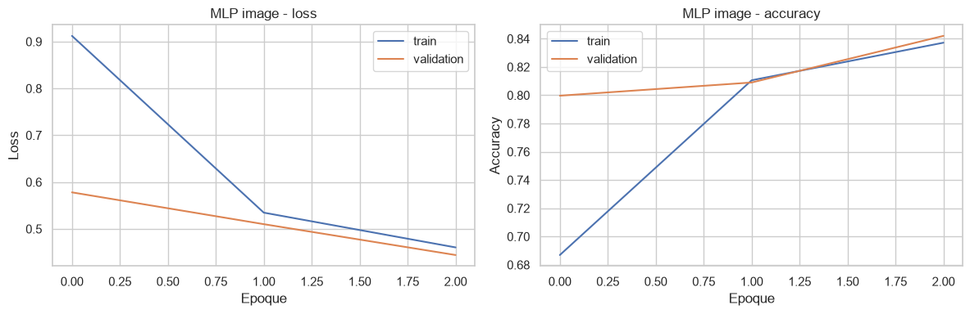
Figure 4 - Courbes d'apprentissage des modeles images.
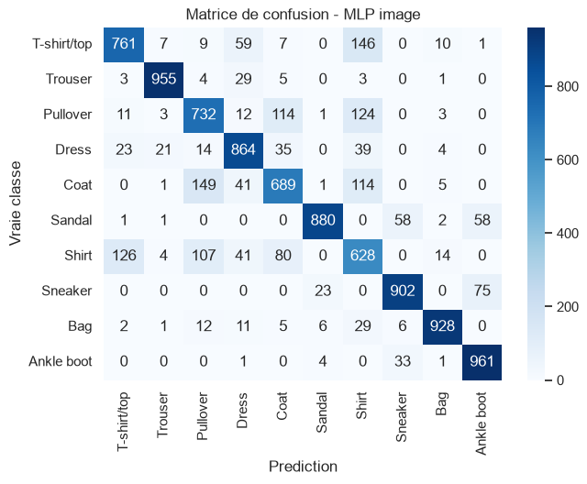
Figure 5 - Matrice de confusion du meilleur modele image.
Dans cette execution courte, le MLP image obtient le meilleur F1 macro (0,8307). Ce resultat ne signifie pas que les CNN sont inferieurs pour les images ; il montre plutot que le CNN a besoin d'un entrainement plus long, d'un reglage plus fin et eventuellement d'augmentation de donnees. Le CNN garde un avantage structurel : 44 426 parametres contre 235 146 pour le MLP, grace au partage de poids.

5.3 Variantes CNN
Variante | Val accuracy | Val F1 macro | Parametres | Temps (s)
padding2_stride1_max | 0,6750 | 0,6533 | 61 706 | 5,50
avec_conv_1x1 | 0,6567 | 0,6483 | 44 468 | 3,49
filtres_plus_nombreux | 0,6657 | 0,6458 | 82 518 | 4,21
padding0_stride1_avg | 0,6677 | 0,6375 | 44 426 | 3,36
padding0_stride2_max | 0,6457 | 0,6249 | 15 626 | 2,76
padding0_stride1_max | 0,6317 | 0,6056 | 44 426 | 3,78

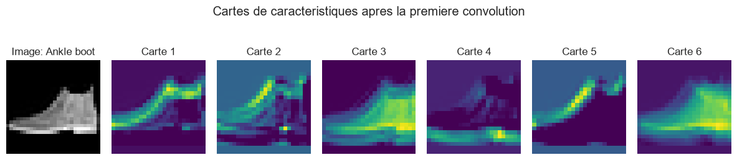
Figure 6 - Cartes d'activation CNN.

6. Partie III - Sequences textuelles

6.1 Corpus et modeles recurrents
La partie sequence utilise un mini-corpus local afin de rendre l'experience rapide et pedagogique. Le vocabulaire source contient 55 tokens et le vocabulaire cible 52 tokens. Les modeles RNN, LSTM et GRU sont compares avec la perplexite, qui correspond a exp(loss).
Modele | Loss finale | Perplexite | Temps (s) | Phrase generee | Stabilite
RNN | 0,8114 | 2,2511 | 0,96 | le modele apprend | moyenne
LSTM | 0,8015 | 2,2290 | 1,10 | le modele apprend | bonne
GRU | 0,8097 | 2,2472 | 1,53 | le gradient est stable | bonne

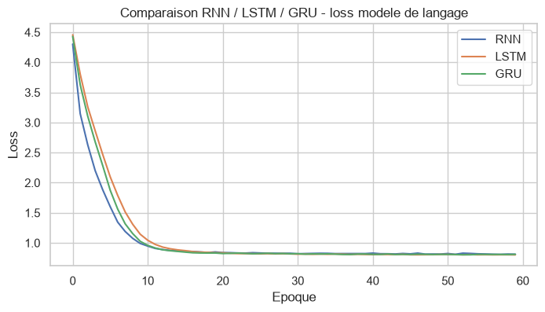
Figure 7 - Comparaison des perplexites RNN, LSTM et GRU.
Le LSTM obtient la perplexite la plus basse (2,2290), mais l'ecart avec GRU et RNN reste faible car le corpus est tres petit. L'analyse principale est donc qualitative : le LSTM et le GRU sont plus stables grace a leurs mecanismes de portes.

6.2 Seq2Seq
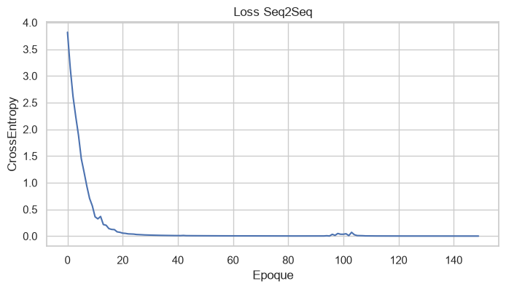
Figure 8 - Evolution de la loss du modele Seq2Seq.
Source | Reference | Prediction
je suis etudiant | i am a student | i am a student
il est professeur | he is a teacher | he is a teacher
nous aimons le deep learning | we like deep learning | we like deep learning
vous aimez pytorch | you like pytorch | you like pytorch
nous etudions les reseaux | we study networks | we study networks

Le BLEU unigramme vaut 1,0 sur les exemples du mini-corpus. Cette valeur doit etre interpretee avec prudence : elle valide le pipeline encodeur-decodeur sur un corpus pedagogique, mais ne constitue pas une preuve de generalisation sur des phrases nouvelles.

7. Interpretabilite et diagnostic
Architecture | Interpretation appliquee ou proposee | Lecture critique
MLP | Matrice de confusion, precision/recall par classe, importance de variables possible | Le modele est performant, mais une analyse SHAP renforcerait l'explication medicale.
CNN | Cartes d'activation et matrice de confusion | Les activations montrent les zones utiles, mais Grad-CAM serait plus lisible sur des CNN profonds.
RNN/LSTM/GRU | Perplexite, phrase generee, stabilite | Une attention explicite permettrait d'identifier les tokens les plus decisifs.

Le guide recommande d'inclure au moins une methode d'interpretation par architecture. Dans ce projet, les matrices de confusion, les courbes d'apprentissage et les cartes d'activation jouent ce role de diagnostic, avec des pistes d'amelioration pour une version future.

8. Discussion transversale
Type de donnees | Architecture adaptee | Ce que montrent les resultats | Limite principale
Tabulaire | MLP | Tres bon compromis sur Breast Cancer avec F1=0,9650 | Dataset petit, besoin d'interpretabilite clinique
Image | CNN | Le MLP gagne dans ce run court, mais le CNN est plus structurellement adapte | Sous-entrainement probable du CNN
Sequence | LSTM/GRU | LSTM legerement meilleur en perplexite | Mini-corpus trop simple pour conclure fortement

La conclusion transversale est que la performance brute depend fortement du budget d'entrainement. Un modele bien adapte peut paraitre moins bon s'il est sous-entraine. Il faut donc analyser ensemble les metriques, la complexite, le temps d'entrainement, la taille du dataset et les hypotheses structurelles du modele.

9. Impact societal et ethique
Les applications medicales, comme la classification Breast Cancer, exigent une attention particuliere aux faux negatifs, a la qualite des donnees et a l'explicabilite. Un modele ne doit pas remplacer le jugement clinique ; il doit servir d'aide a la decision. Pour les images et les sequences, les biais de dataset peuvent conduire a des performances surestimees hors contexte. Dans un contexte local, il faut verifier que les donnees representent correctement la population ou l'usage vise.

10. Bonnes pratiques respectees
- Seed fixe pour Python, NumPy et PyTorch.
- Separation train/validation/test avant evaluation finale.
- Scaler ajuste sur les donnees d'entrainement uniquement.
- Utilisation de model.eval() et torch.no_grad() pendant l'evaluation.
- Sauvegarde et rechargement du state_dict pour verifier la reproductibilite.
- Evaluation par F1-score, precision, recall et matrices de confusion, pas seulement accuracy.
- Gradient clipping utilise pour les modeles recurrents.

11. Conclusion
Le projet montre que l'architecture doit etre choisie en fonction de la nature des donnees. Le MLP tabulaire donne le resultat le plus solide avec un F1-score de 0,9650. Sur Fashion-MNIST, le MLP image obtient la meilleure performance dans l'execution courte, mais l'analyse critique indique que le CNN reste plus pertinent structurellement pour des images. Sur les sequences, le LSTM presente la meilleure perplexite, avec une bonne stabilite, tandis que le Seq2Seq valide le fonctionnement du pipeline de traduction sur un mini-corpus.
Les perspectives principales sont d'augmenter le nombre d'epoques du CNN, d'ajouter de l'augmentation de donnees, d'utiliser un vrai corpus externe pour la partie sequence, et d'integrer SHAP ou Grad-CAM pour renforcer l'interpretabilite.

References
- Rosenblatt, F. (1958). The Perceptron: A Probabilistic Model for Information Storage and Organization in the Brain.
- Rumelhart, D. E., Hinton, G. E., & Williams, R. J. (1986). Learning representations by back-propagating errors.
- LeCun, Y., Bottou, L., Bengio, Y., & Haffner, P. (1998). Gradient-Based Learning Applied to Document Recognition.
- Hochreiter, S., & Schmidhuber, J. (1997). Long Short-Term Memory.
- Cho, K., et al. (2014). Learning Phrase Representations using RNN Encoder-Decoder for Statistical Machine Translation.
- Kingma, D. P., & Ba, J. (2015). Adam: A Method for Stochastic Optimization.
- Srivastava, N., et al. (2014). Dropout: A Simple Way to Prevent Neural Networks from Overfitting.
- PyTorch Documentation officielle: https://pytorch.org/docs/stable/
- Scikit-learn Documentation officielle: https://scikit-learn.org/stable/
- Fashion-MNIST dataset, Zalando Research.
- Breast Cancer Wisconsin dataset, UCI Machine Learning Repository / scikit-learn.

Annexes

Annexe A - Configuration du projet
Element | Valeur
Notebook principal | notebooks/00_projet_deep_learning_emsi.ipynb
Script generateur | scripts/generate_notebook.py
Modele sauvegarde | models/best_mlp_breast_cancer.pt
Device indique | CPU
Dependances | numpy, pandas, matplotlib, seaborn, scikit-learn, torch, torchvision, tqdm, jupyter

Annexe B - Checklist guide
- Page de garde et table des matieres presentes.
- Cadre theorique separe de la partie experimentale.
- Resultats quantifies et analyses apres chaque tableau.
- Discussion transversale et impact ethique inclus.
- References et annexes ajoutees.

